Spiel Mühle

M326 Objektorientiert entwerfen und implementieren

Lukas Huber

INFWU 2

Inhaltsverzeichnis

1 Anwendungsfälle 3

1.1 Beschreibung 3

1.2 Diagramm 3

1.3 Detaillierte Beschreibung 4

2 Klassendiagramm 5

3 Systemarchitektur 6

3.1 MVVM 6

3.2 Vorteile 6

4 Spielstrategien 7

5 Testfälle 8

5.1 Szenarien 8

5.2 Tests 8

# Anwendungsfälle

## Beschreibung

|  |  |
| --- | --- |
| Anwendungsfall | Beschreibung |
| Spiel starten | Als Spieler möchte ich ein neues Spiel starten können.  Ein neues Spiel mit einem leeren Spielfeld wird initialisiert und jeder Spieler erhält 9 Spielsteine. |
| Spielstein setzen | Als Spieler möchte ich einen Stein platzieren können.  Der Spieler wird aufgefordert um einen nächsten Stein zu legen. Der Spieler muss eine Position angeben, an der der Stein gelegt werden soll. Das Programm überprüft, ob es eine gültige Position ist. Falls Ja, wird der Stein gelegt. Falls Nein, wird dem Spieler eine Fehlermeldung angezeigt, dass die Aktion nicht gültig war. |
| Spielstein stehlen | Als Spieler möchte ich dem Computer einen Spielstein stehlen, wenn ich eine Mühle gelegt habe.  Wenn ein Spieler eine Mühle legt, kann er dem Gegenspieler einen Stein wegnehmen, sofern dieser nicht Teil einer Mühle ist. |
| Spielresultat anzeigen | Das Spielresultat wird während dem Spiel angezeigt.  Das Spielresultat wird während dem Spiel aktualisiert. Am Ende des Spiels wird der Gewinner bekannt gegeben. |

## Diagramm

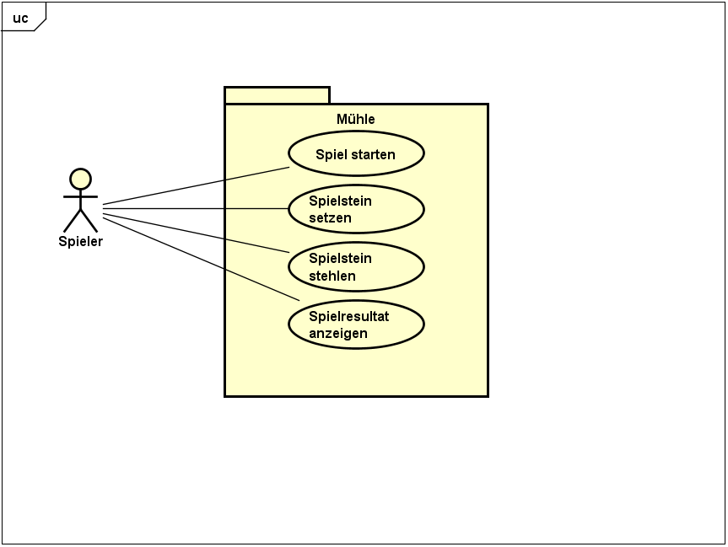

## Detaillierte Beschreibung

|  |  |
| --- | --- |
| Anwendungsfall | Spielstein setzen |
| Ziel | Es kann ein Spielstein auf ein leeres Feld gesetzt werden |
| Kategorie | Primär |
| Vorbedingung | Spieler ist am Zug  Spieler hat mindestens 1 Stein noch verfügbar  Ein leeres Feld muss vorhanden sein |
| Nachbedingung Erfolgsfall | Der Spielstein ist auf dem ausgewählten Knotenpunkt platziert worden. |
| Nachbedingung Fehlerfall | Dem Spieler wird angezeigt, dass der Spielzug nicht gültig ist. |
| Akteure | Spieler |
| Auslösendes Ereignis | Spieler ist am Zug |
| Beschreibung | 1. Der Spieler wird aufgefordert um einen nächsten Stein zu legen. 2. Der Spieler muss eine Position angeben, an der der Stein gelegt werden soll. 3. Das Programm überprüft, ob es eine gültige Position ist. 4. Spielstein wird gelegt. |
| Erweiterungen | - |
| Alternativen | 4b. Falls keine gültige Position angegeben wurde, wird dem Spieler eine Fehlermeldung angezeigt. |

# Klassendiagramm

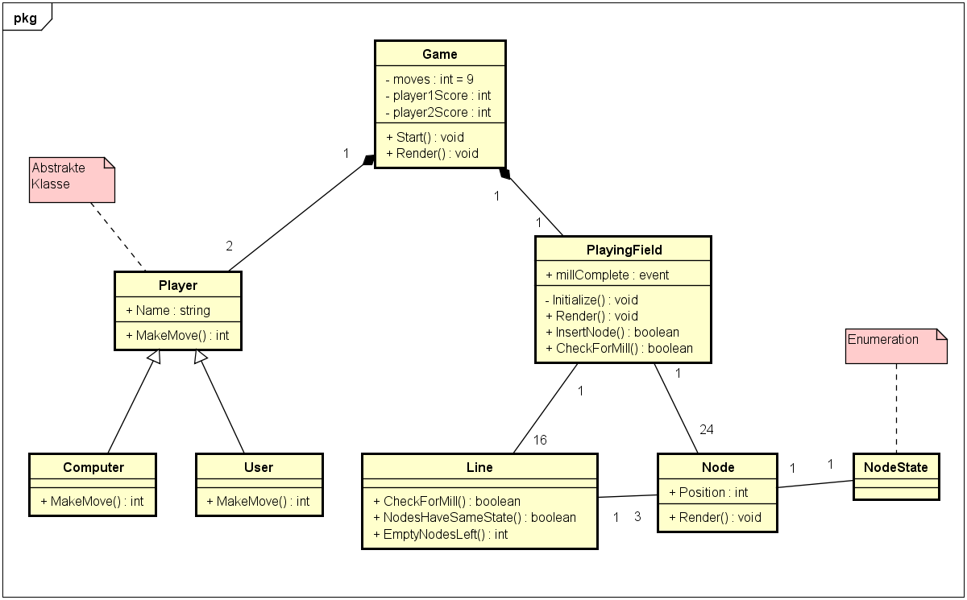

# Systemarchitektur

## MVVM

Die Applikation soll nach dem MVVM (Model – View – ViewModel) Pattern implementiert werden.

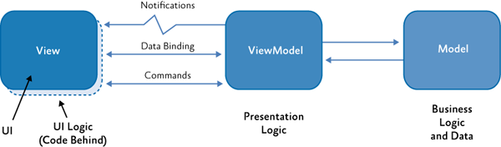

## Vorteile

* Der Präsentations-Layer (View) kann einfach erneuert werden, da dieser Layer komplett von der Logik des Programms losgelöst ist. Somit ist ein Ändern der Benutzeroberfläche nur mit kleinem Aufwand verbunden. Die Benutzeroberfläche kann so immer aktuell gehalten werden.
* Die Applikation ist einfacher zu warten, da die einzelnen Layer individuell angepasst werden können.
* Die Business Logik und das Model sind unabhängig vom View. Somit kann die Logik einfach mit Unit-Tests getestet werden.

# Spielstrategien

Der Computer besitzt vier Strategien. Die Strategien sind mit Prioritäten versehen. 1 bedeutet höchste Priorität.

|  |  |
| --- | --- |
| Priorität | Strategie |
| 1 | Wenn bereits 2 eigene Steine in einer Line sind und der dritte Knoten noch keinen Stein besitzt, wird er da gesetzt. |
| 2 | Wenn der Gegner 2 Steine in einer Linie hat und der dritte noch nicht besetzt ist, wird der Stein da gesetzt. |
| 3 | Der Stein wird in eine Linie gesetzt wo bereits ein eigener Stein vorhanden ist, der Gegner aber noch keinen Stein in dieser Linie besitzt. |
| 4 | Der Stein wird zufällig an einen der freien Knoten gesetzt. |

# Testfälle

## Szenarien

* Spielstein setzen - Fehlerfall, Knoten besetzt
* Spielstein setzen – Fehlerfall, ungültige Position

## Tests

|  |  |
| --- | --- |
| Anwendungsfall | Spielstein setzen - Fehlerfall, Knoten besetzt |
| Vorbedingungen | Spieler ist am Zug  Mindestens 1 Stein befindet sich auf dem Spielfeld  Spieler hat mindestens 1 Stein zum legen übrig  Spieler wird aufgefordert Position einzugeben |
| Eingaben / Handlungen | 1. Spieler gibt Position eines belegten Knoten an. 2. Knoten bereits besetzt, der Stein wird nicht gesetzt. |
| Erwartete Ausgaben / Reaktionen des Systems | Das System meldet mit einer Fehlermeldung: «Ungültiger Spielzug» |

|  |  |
| --- | --- |
| Anwendungsfall | Spielstein setzen - Fehlerfall, ungültige Position |
| Vorbedingungen | Spieler ist am Zug  Spieler hat mindestens 1 Stein zum legen übrig  Spieler wird aufgefordert Position einzugeben |
| Eingaben / Handlungen | 1. Spieler gibt als Position «abc» ein. 2. Ungültige Eingabe, Stein wird nicht gesetzt |
| Erwartete Ausgaben / Reaktionen des Systems | Das System meldet mit einer Fehlermeldung: «Ungültiger Spielzug» |